**EXCELENTÍSSIMO SENHOR PRESIDENTE DA CÂMARA MUNICIPAL DE SUMARÉ,**

Pelo presente e na forma regimental, **REQUEIRO** que seja concedida a honraria “**MEDALHA JOVEM CIENTISTA SUMAREENSE**” conforme Decreto-Legislativo nº 452, de 02 de outubro de 2019, aos seguintes alunos premiados na “Feira Técnico-Científica e Cultural” da Escola Municipal Dr. Leandro Franceschini:

**1º Lugar – 3º anos - PRODUCAO DO BIO-PLASTICO- Professor Orientador: Clayton Eduardo**

|  |  |  |  |
| --- | --- | --- | --- |
| WILLIAN FELIPE NERI | 3 | A | A |
| CAMILA SANTOS DE OLIVEIRA | 3 | A | B |
| GISLAINE SOUSA TEIXEIRA | 3 | A | B |
| GUSTAVO BORGES PINTO | 3 | A | B |
| JULIANA FERNANDA FERRAZ NOVAIS | 3 | A | B |
| MARCUS FELIPE DE ARAUJO | 3 | A | B |
| MARIA EDUARDA DA SILVA | 3 | A | B |

**1º Lugar – 4º anos – BRAINSTORM- Professora Orientadora: Bruna Carolina Machado de Oliveira**

|  |  |  |  |
| --- | --- | --- | --- |
| ARTHUR GALLETTE | 3 | I | A |
| FRANCISCO OTAVIO DE OLIVEIRA CARVALHO | 3 | I | A |
| GUSTAVO BRUNO | 3 | I | A |
| JOAO PEDRO CADORIN | 3 | I | A |
| JOAO VICTOR SILVA NUNES NOVAIS | 3 | I | A |
| MATHEUS SCHIAVINATTO DE FARIAS | 3 | I | A |
| PEDRO HENRIQUE VITAL MULLER | 3 | I | A |
| ARTHUR JEFERSON OLIVEIRA ALBUQUERQUE SILVA | 4 | I | A |
| GABRIEL ZANCHETTA | 4 | I | C |

A “Feira Técnico-Científica e Cultural” teve como objetivos incentivar a atividade científica por meio da elaboração de projetos, promover a criatividade e a capacidade investigativa dos estudantes, e facilitar a apropriação de conhecimentos científicos e culturais. A iniciativa busca despertar vocações e capacitar os participantes a compreender, interpretar e planejar intervenções científico-tecnológicas na sociedade contemporânea.

É com imensa alegria que nos reunimos hoje para celebrar os jovens cientistas de nossa cidade, que são a prova viva de que a curiosidade e a dedicação podem transformar ideias em realidades. Hoje, homenageamos não apenas suas conquistas, mas também o potencial que cada um carrega.

Em um mundo que enfrenta desafios sem precedentes, como as mudanças climáticas, pandemias e desigualdades sociais, a ciência emerge como uma ferramenta essencial para a construção de soluções. Cada experimento realizado, cada pesquisa conduzida, não é apenas um passo na busca pelo conhecimento, mas também uma contribuição valiosa para o futuro de nossa sociedade.

Os jovens cientistas nos ensinam que o caminho da ciência não é linear; é repleto de perguntas que nos levam a novas descobertas. A resiliência que demonstram ao enfrentar obstáculos é admirável e serve como um exemplo poderoso para todos nós.

Que esta homenagem sirva como um incentivo para que continuem a explorar e a desafiar as fronteiras do conhecimento. Lembrem-se de que cada pequeno avanço pode gerar um grande impacto.

Estamos ansiosos para ver as inovações que vocês trarão ao mundo. Parabéns a todos vocês, e que a jornada pela ciência continue a ser uma aventura repleta de descobertas e realizações!

Portanto, é com grande honra e satisfação que solicito à Câmara Municipal de Sumaré a entrega da honraria “**MEDALHA JOVEM CIENTISTA SUMAREENSE**”. Esta homenagem é um reconhecimento pelos notáveis feitos e dedicação exemplar dos mencionados alunos.

Sala das sessões, de 2024.

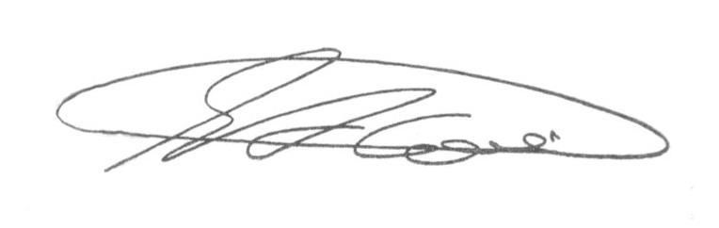

**SEBASTIAO ALVES CORREA**

TIÃO CORREA – Vereador (PSDB)